**Universidad Tecnológica Nacional**

**-Facultad Regional Córdoba-**

**Ingeniería en Sistemas de Información**

**Cátedra: Proyecto Final**

**Empresa: *CANOVAS Y BARALE S.R.L***

***Sistema: MetalSoft***

**Profesores:**

**Ing. Cecilia Ortiz**

**Ing. María Irene Mac William**



***Workflow de Diseño***

**-Año 2010-**

**Grupo N⁰: 5**

**Barale, Lorena Legajo: 51487**

**Enrico, Mariana Legajo: 51344**

**Merdine, Victoria Legajo: 51539**

**Molina, Leandro Legajo: 51623**

**Workflow de Diseño**

**Versión 2.2**

**Proyecto: METALSOFT**

**Información del Documento**

|  |  |
| --- | --- |
| **Título del Documento:** | Workflow de Diseño |
| **Nombre del Archivo del Documento:** | Workflow de Diseño_1.docx |
| **Número de Versión:** | 2.2 |
| **Autor** | Barale, Lorena – Enrico, Mariana – Merdine, Victoria – Molina, Leandro |
| **Fecha de Creación:** | 25/05/2010 |

**Historia de Cambios**

|  |  |  |  |
| --- | --- | --- | --- |
| Fecha | Versión | Descripción | Autor |
| 25/05/2010 | 1.0 | Versión Inicial – Introducción – Diagramas Transición de Estados | Barale, Lorena  Merdine, Victoria |
| 29/05/2010 | 1.1 | Modelo de Despliegue – Ambiente de Implementación | Molina, Leandro |
| 7/06/2010 | 1.2 | Diagrama de Entidad Relación | Merdine, Victoria |
| 12/06/2010 | 1.3 | Diagrama de Entidad Relación | Merdine, Victoria |
| 19/06/2010 | 1.4 | Diagramas Transición de Estados | Barale, Lorena |
| 20/06/2010 | 1.5 | Diagramas Transición de Estados | Merdine, Victoria |
| 21/06/2010 | 1.6 | Diagramas de Colaboración – Diagrama de Secuencia - Diagramas Transición de Estados – Diagrama Clases Diseño | Barale, Lorena  Enrico, Mariana  Merdine, Victoria  Molina, Leandro |
| 23/08/2010 | 2.0 | Correcciones especificadas en primera iteración: DTE clase cliente, clase Pedido y clase Trabajo Tercerizado | Barale, Lorena |
| 28/08/2010 | 2.1 | DTE: clase Compra, clase detalle de Compra, clase detalle Trabajo Tercerizado. | Barale, Lorena |
| 29/08/2010 | 2.2 | DTE: clase Materia Prima, clase Pieza Real, clase Producto Real, clase Reclamo, clase Ejecución Planificación Producción, clase Ejecución Etapa Producción, clase Ejecución Planificación de Calidad, clase Ejecución Proceso Calidad. | Barale, Lorena |

Tabla de contenido

Página

1. Introducción 5

2. Diagrama de Transición de Estados 6

Clase Cliente 6

Clase Pedido 7

Clase Trabajo Tercerizado 8

3. Transformación al Modelo de Datos Relacional 9

Diagrama de Entidad Relación 9

Paquete Adminusuario 9

Paquete Almacenamiento 10

Paquete Calidad 11

Paquete Compras 12

Paquete Mantenimiento Maquinarias 13

Paquete Producción 14

Paquete RRHH 15

Paquete Trabajos Tercerizados 16

Paquete Ventas 17

4. Definición del Ambiente de Implementación 18

5. Modelo de Despliegue 21

Lay-Out de las instalaciones de la Empresa 22

Especificación de bastidor en Estaciones de Trabajo 23

Especificación de Estación Calidad en el área Calidad 24

# Introducción

En el workflow de diseño se encuentra la forma definitiva del sistema especificando en este momento una tecnología, ya no infinita sino específica, basada en el lenguaje de programación elegido.

La forma encontrada en este flujo de trabajo, debe ser la forma definitiva que deberá mantener el sistema a lo largo de todo el ciclo del proceso unificado de desarrollo y servirá de base para los flujos de implementación y prueba.

Para obtener dicho objetivo, se definieron el diagrama de despliegue, en el cual se identifican los nodos, las cuales corresponden a unidades físicas con capacidad de procesamiento. Se determinaron las especificaciones de software y hardware necesarias y se construyo un lay-out del equipamiento para modelar los diferentes dispositivos con los que cuenta la empresa y el equipamiento que representan dichos nodos.

Para poder definir la estructura de la base de datos se utiliza el mapeo de base de datos con el cual se encontrará un modelo equivalente a los diagramas orientados a objetos.

Por último, se realizaron diagramas de transición de estados para aquellas clases que presentan diversos cambios en sus estados a lo largo del ciclo de vida del proceso unificado.

# Diagrama de Transición de Estados

### Clase Cliente



### Clase Pedido

### Clase Trabajo Tercerizado

### Clase Detalle Trabajo Tercerizado



### Clase Compra



### Clase Detalle Compra



### Clase Materia Prima

### Clase Pieza Real

### Clase Producto Real



### Clase Reclamo



### Clase Ejecución Planificación Producción



### Clase Ejecución Etapa Producción

## Casos de Usos Relacionados

En el siguiente cuadro se presenta la relación entre los métodos que provocan los cambios de estado en las diferentes clases y los casos de uso en los cuales se ejecutan o invocan dichos métodos.

#### Clase Cliente

|  |  |  |
| --- | --- | --- |
| Método | Caso de Uso |  |
|  | Número | Nombre |
| crear() |  |  |
| registrarFechaDeBAja() |  |  |
| registrarCobroPedido() |  |  |
| registrarVencimientoFactura() |  |  |

# Transformación al Modelo de Datos Relacional

## Diagrama de Entidad Relación

### Paquete Adminusuario



### Paquete Almacenamiento



### Paquete Calidad



### Paquete Compras



### Paquete Mantenimiento Maquinarias



### Paquete Producción



### Paquete RRHH



### Paquete Trabajos Tercerizados



### Paquete Ventas



# Definición del Ambiente de Implementación

El ambiente de implementación contará con 4 procesadores especificados a continuación:

* Estación de trabajo:

Es la maquina con la que interactúa el operario con la aplicación.

Dicha computadora contará con los requerimientos mínimos necesarios para que la aplicación se ejecute de forma óptima.

Los requerimientos mínimos son:

* Procesador de 1,6 Ghz.
* 512 Mb de memoria RAM.
* 10 Gb de Disco Duro.
* Monitor 15 pulgadas (LCD o de Tubo).
* Placa de red 10/100.
* Teclado.
* Mouse.

El sistema operativo será Linux, la versión será definida acorde a las características finales de las estaciones de trabajo. En esta máquina se encuentra un link al ejecutable, pero la aplicación corre en el Servidor.

Cantidad: 2

* Servidor:

Es la computadora encargada de brindar acceso a la aplicación y almacenar los datos de la empresa. También será utilizada para las tareas administrativas, las cuales se llevan a cabo tanto en la aplicación desarrollada como en otras herramientas (office, email, etc.).

La misma contará con los siguientes requerimientos:

* Procesador Intel Core i3 2Ghz.
* 4 Gb de memoria RAM.
* 2 Disco Duro de 500 Gb. (espejados).
* Monitor 17 pulgadas (LCD).
* Placa de Red 10/100.
* Teclado.
* Mouse.
* Impresora Multifunción.

El sistema operativo a utilizar será Windows 7 Professional, el motor de base de datos será PostgreSQL y también se contará con la máquina virtual de java para poder ejecutar la aplicación. Además estarán disponibles diferentes herramientas de oficina como Microsoft Office, Adobe Reader, Microsoft OutLook, Herramienta de escaneo, antivirus, etc.

Cantidad: 1.

* Equipo Calidad:

Es la computadora disponible en el área de Calidad.

La misma contará con los siguientes requerimientos:

* Procesador Intel Pentium 4 2Ghz.
* 1 Gb de memoria RAM.
* 80 Gb de Disco Duro.
* Monitor 15 pulgadas (LCD o de Tubo).
* Placa de Red 10/100.
* Teclado.
* Mouse.

El sistema operativo que se utilizará será Linux Ubuntu versión 8.4. En esta máquina se encuentra un link al ejecutable, pero la aplicación corre en el Servidor.

Cantidad: 1.

* Software de Aplicación:

La aplicación será desarrollada en JAVA con acceso a Base de Datos PostgreSQL 8.4. En el servidor “MetalSoft.jar”, el cual va a ser accedido por las maquinas de los usuario mediante un acceso directo ubicado en el Escritorio de las maquinas clientes. El motor de base de datos va a estar corriendo en el servidor, funcionando como servidor central de datos. Cada usuario que tenga acceso a la base de datos va a tener acceso “Bloqueado”, es decir cuando un usuario este modificando un registro directamente se bloquea el registro que se encuentra modificando para evitar inconsistencia de datos.

# Modelo de Despliegue



### Lay-Out de las instalaciones de la Empresa

En el lay-out de la empresa podemos observar la distribución física de la empresa, La disposición de las diferentes áreas están diseñadas para mejorar el rendimiento productivo de los trabajadores. También se visualizan los lugares tentativos para la ubicación de los puestos de trabajo y el servidor.

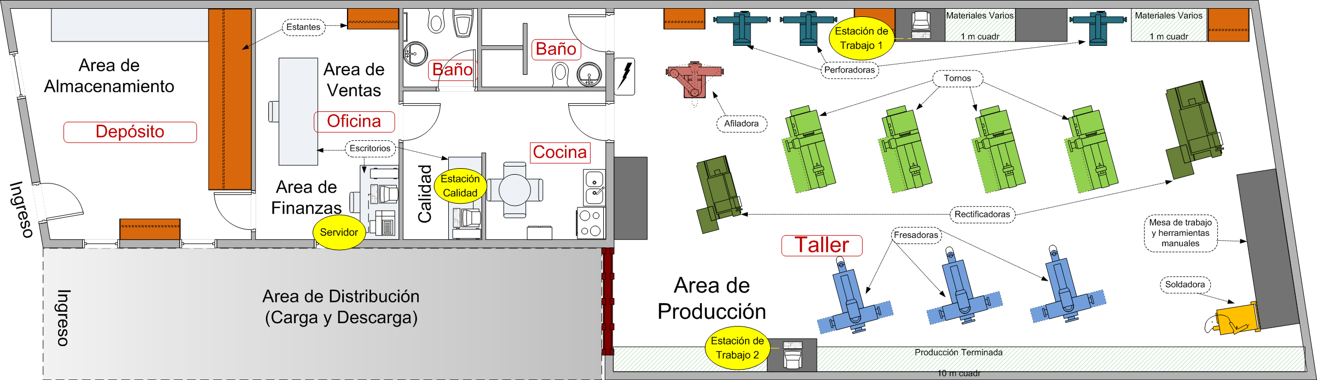

### Especificación de bastidor en Estaciones de Trabajo

La propuesta para las estaciones de trabajo las cuales estarán ubicadas en el área de producción es que las mismas estén ubicadas en un bastidor para mantener el orden y la seguridad de los dispositivos.

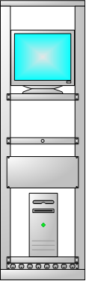

### Especificación de Estación Calidad en el área Calidad

En el área de calidad la Estación estará ubicada en el escritorio donde se realizan las pruebas necesarias para asegurar la calidad de las piezas y productos elaborados.

